**Çocuk Verilerinin Kullanımına İlişkin Ebeveyn/İzin Veren Sözleşmesi**

**1. Taraflar** Bu sözleşme, bir tarafta proje sürecini yürüten öğrenciler Furkan Ünüvar ve Pınar Erçin (bundan böyle "Proje Sorumluları" olarak anılacaktır) ile diğer tarafta veri paylaşımına izin veren ebeveyn/veli (bundan böyle "İzin Veren" olarak anılacaktır) arasında akdedilmiştir.

**2. Amaç** Bu sözleşmenin amacı, otizmli çocukların görüntülerinin, YZV303E dersi kapsamında geliştirilecek yapay zeka modelinin eğitilmesi için toplanması, kullanılması ve saklanmasına ilişkin esasları belirlemektir.

**3. Veri Kullanımı ve Erişim Sınırlamaları**

* Paylaşılan tüm görüntüler yalnızca YZV303E dersi kapsamında geliştirilecek yapay zeka modelinin eğitimi için kullanılacak olup, başka hiçbir amaçla işlenmeyecek, paylaşılmayacak veya ticari bir ürün için kullanılmayacaktır.
* Görüntülere yalnızca proje sürecinde görevli Proje Sorumluları (Furkan Ünüvar ve Pınar Erçin) ve YZV303E dersinin hocaları ile asistanları erişebilir.
* Bu görüntülere yetkisiz kişilerin erişimini önlemek için gerekli tüm tedbirler Proje Sorumluları tarafından alınacaktır.
* Proje tamamlandıktan sonra (en geç 01.03.2025) tüm görüntüler silinecektir.

**4. İzin Veren’in Hakları**

* İzin Veren, paylaşılan verilerin kullanımı ile ilgili her türlü soruya yanıt alma hakkına sahiptir.
* İzin Veren, dilediği zaman veri paylaşımını sonlandırma ve henüz kullanılmadıysa paylaşılan verilerin imhasını talep etme hakkına sahiptir.

**5. Gizlilik ve Gizlilik Yükümü**

* Proje Sorumluları, verilerin gizliliğini sağlamakla yükümlüdür.
* Bu sözleşme kapsamında paylaşılan veriler kesinlikle üçüncü şahıslarla paylaşılmayacak ve ticari amaçla kullanılmayacaktır.

**6. Tarafların Beyanı** Taraflar, bu sözleşmede belirtilen hükümleri okuduklarını, anladıklarını ve kabul ettiklerini beyan ederler.

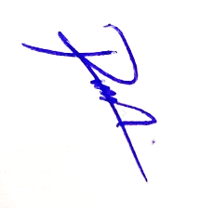**7. İmzalar**

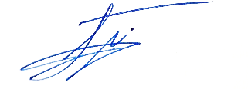**Proje Sorumluları**

Furkan Ünüvar: Tarih: Pınar Erçin: Tarih:

**İzin Veren (Ebeveyn/Veli/Vasi)**

Adı Soyadı: ____________________

İmza: ____________________ Tarih: **/**/____